**Th­ viÖn tr­êng TiÓu häc An Th­îng B**

**Giíi thiÖu s¸ch th¸ng: 9 - 2023**

### ****Chủ đề: Tháng an toàn giao thông****

**Tªn s¸ch: Bộ** **Tài liệu giáo dục An toàn giao thông**

**1. Thêi gian**: 7giờ 30phút, ngµy 11/09/2023

**2. §Þa ®iÓm**: Trường TiÓu häc An Th­îng B

**3. Thµnh phÇn tham gia**: Häc sinh toµn tr­êng.

**4. Néi dung giíi thiÖu**:

Kính thưa các thầy cô giáo cùng toàn thể các em học sinh thân mến!  
          Trong buổi giới thiệu sách đầu tiên của năm học mới với các thầy cô giáo và các bạn học sinh ngày hôm nay. Thư viện nhà trường sẽ giới thiệu tới thầy cô và các bạn bộ sách về an toàn giao thông.  
           Như các bạn đã biết, hằng ngày chúng mình đi học hay đi chơi chúng mình thường đi cùng bố mẹ, hoặc tự đi một mình. Nhưng trên những con đường chúng ta đi đều có rất nhiều các loại phương tiện giao thông tham gia, đặc biệt các phương tiện này đều di chuyển rất nhanh, như vậy thật là nguy hiểm! Vậy nếu chúng ta không biết cách đi đường cho đúng, chúng ta sẽ rất dễ bị tai nạn hoặc gây tai nạn cho người khác. Và đó đang là vấn đề được xã hội và nhà trường quan tâm đến rất nhiều. Trong nhà trường, giáo dục an toàn giao thông được kết hợp giáo dục chính khóa với các hoạt động ngoại khóa, lồng ghép giáo dục an toàn giao thông với các cuộc vận động, các phong trào thi đua để tuyên truyền, giáo dục an toàn giao thông cho học sinh.

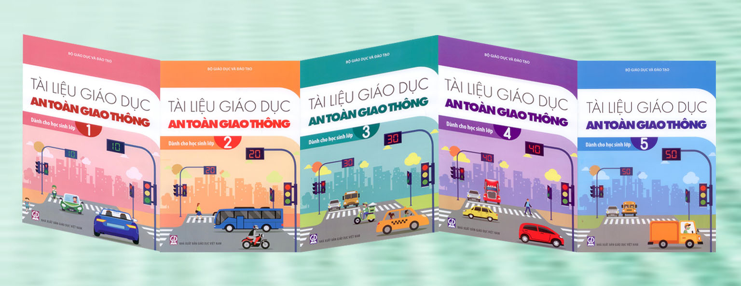

Kính thưa các thầy cô giáo cùng toàn thể các em học sinh thân mến!  
          Bộ  Tài liệu Giáo dục an toàn giao thông  được biên soạn theo Chương trình An toàn giao thông cho nụ cười trẻ thơ với mục đích giúp học sinh hiểu và tham gia giao thông an toàn, do các chuyên gia của của Bộ Giáo dục và Đào tạo, Ủy ban An toàn Giao thông Quốc gia, Cục Cảnh sát giao thông biên soạn.

Bộ tài liệu gồm 5 cuốn từ lớp 1 đến lớp 5, mỗi cuốn có 5 bài học, mỗi bài học là một chủ đề an toàn giao thông gần gũi với cuộc sống, sinh hoạt hàng ngày của các em như: Nhớ đội mũ bảo hiểm, Đi bộ qua đường an toàn, Dự đoán để phòng tránh tai nạn giao thông đường bộ, Ứng xử khi gặp sự cố giao thông... Mỗi hình ảnh, tình huống trong từng bài học đều được minh họa sinh động, dễ hiểu, sẽ giúp các em tăng thêm hứng thú trong quá trình học tập.

[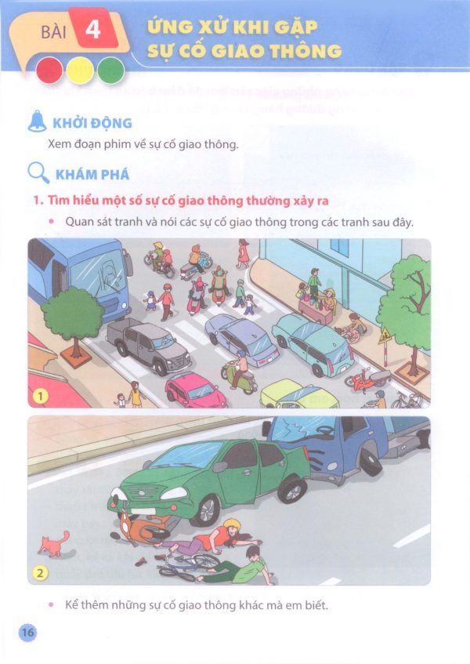](https://8486ff541a.vws.vegacdn.vn/UploadImages/haiphong/thdongthai/2022_10/tai-lieu-giao-duc-an-toan-giao-thong-1-600x847_1210202216.jpg?w=1130)

[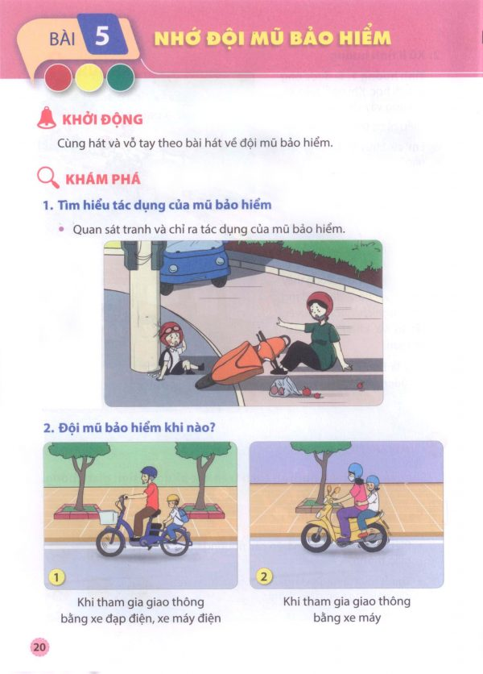](https://8486ff541a.vws.vegacdn.vn/UploadImages/haiphong/thdongthai/2022_10/tai-lieu-giao-duc-an-toan-giao-thong-600x836_1210202216.jpg?w=1130)

          Các bài học trong bộ sách được thiết kế linh hoạt nhằm giúp cô giáo có thể lựa chọn các nội dung phù hợp để tích hợp vào một số môn học và hoạt động giáo dục trong quá trình giảng dạy nhằm trang bị cho học sinh kiến thức, rèn luyện và phát triển các kĩ năng về an toàn giao thông.  
          Mỗi bài học đều có cấu trúc 4 phần tương ứng với 4 hoạt động: Khởi động, khám phá, thực hành và vận dụng. Ngoài ra, cuối mỗi bài học có phần “ Tự đánh giá” giúp học sinh  tự đánh giá kiến thức, kỹ năng mình đã đạt được sau mỗi bài học. Từ đó các em có thể rút ra những bài học về an toàn và không an toàn khi tham gia giao thông.  
          Hi vọng bộ tài liệu sẽ đem đến cho các em học sinh những  điều bổ ích, Những kiến thức và kỹ năng này sẽ là hành trang quý giá bảo vệ chúng mình trên khắp mọi nẻo đường.  
          Vậy các em hãy tìm đọc cuốn sách phù hợp với lứa tuổi của mình để có được những kiến thức thực sự bổ ích nhé.  
          Cuối cùng chúc các thầy cô giáo và các em học sinh luôn được an toàn !

**X¸c nhËn cña Ban Gi¸m HiÖu**

**C¸n bé th­ viÖn HiÖu tr­ëng**

**Th­ viÖn tr­êng TiÓu häc An Th­îng B**

**Giíi thiÖu s¸ch th¸ng: 10 - 2023**

### ****Chủ đề**: **Xây dựng năng lực tự học trong kỷ nguyên số****

**Tên sách: VIỆC HỌC KHÔNG HỀ ĐÁNG SỢ**

**1. Thời gian**: 8giờ 00phút, ngày 2/10/2023

**2. Địa điểm**: Trường Tiểu học An Thượng B

**3. Thành phần tham gia**: GV và học sinh toàn trường.

**4. Nội dung giới thiệu**:

Kính thưa các thầy cô giáo cùng toàn thể các bạn học sinh yêu quý!

Ngạn ngữ Gruzia có câu “*Học tập là hạt giống của kiến thức, kiến thức là hạt giống của hạnh phúc*”. Đúng vậy, chỉ có kiến thức mới đem lại cho ta một cuộc sống tốt đẹp. Vì vậy, việc học được xem là một việc quan trọng nhất trong cuộc đời của mỗi chúng ta. Thế nhưng, không phải ai cũng yêu thích, đam mê việc này. Họ thường lấy lí do như: Không có thời gian rảnh, môn học quá khó, không phù hợp với họ. Nếu chúng ta luôn tìm cách lảng tránh mà không đối mặt với nó thì sao ta có thể trưởng thành? Em đã từng đọc qua một cuốn sách có nội dung tương tự. Cuốn sách ấy tên là **“*Việc học không hề đáng sợ*”**

 “*Việc học không hề đáng sợ*” là một trong mười cuốn sách thuộc bộ truyện ***“Nhật ký trưởng thành của những đứa trẻ ngoan”***. Sách được viết bởi tác giả Trương Cần, do nhà xuất bản Dân Trí in ấn và phát hành năm 2021. Cuốn sách bao gồm những mẩu chuyện nhỏ nói về việc học tập của mỗi nhân vật một cách thú vị, sinh động, dễ đọc dễ hiểu trong đời sống, mang đến cho trẻ cách nhìn và tư duy đa diện về: học tập, sự tự tin, lòng trung thực, lòng biết ơn, ... Từ đó bồi dưỡng nên những đức tính tốt đẹp, tiếp thu năng lượng tích cực. Ngôn từ trong sách ấm áp, gần gũi, hình ảnh tươi sáng phù hợp với lứa tuổi từ 6 – 12 tuổi, góp phần vun đắp trí tuệ và cảm xúc cho trẻ, biến những lý lẽ thành niềm tin .

Có lẽ chúng ta ai cũng biết việc học kéo dài trọn đời mỗi con người. Nhưng không phải ai cũng có thể hiểu hết những kiến thức mình đang học. Chính vì thế mà có người nản lòng, nhụt chí. Nhưng chúng ta không thể vì thế mà từ bỏ nguồn kiến thức vô tận ấy. Cuốn sách động viên tinh thần cho những bạn gặp khó khăn trong việc học. Có một mẩu chuyện trong cuốn sách ấy đã khiến em vô cùng tâm đắc.

Mẩu chuyện nhỏ này có tên là “***Ăn mày và trạng nguyên*”**. Câu chuyện nói về hai gia đình nọ vô cùng thân thiết với nhau. Hơn nữa hai gia đình lại cùng sinh được một cậu con trai vào cùng ngày cùng tháng cùng năm, đây quả thực là một niềm vui lớn đối với cả hai bên gia đình. Một ngày nọ, có một ông thầy bói đến xem vận mệnh cho hai đứa trẻ và nói rằng: “*Đứa trẻ này có số làm trạng nguyên, sau này chắc chắn sẽ giàu to; còn đứa trẻ kia lại có số làm ăn mày, đây là ý trời đã định!*”. Và cũng kể từ đó, câu chuyện giữa ăn mày và trạng nguyên chính thức bắt đầu như vậy.

Người mẹ có cậu con trai được cho là trạng nguyên nghĩ thầm con mình sau này chắc chắn sẽ vô cùng giàu có nên không cho cậu bé chịu chút khổ sở nào. Vì vậy, bà đã thương yêu cậu bé, không cho cậu làm bất kì việc gì, càng không để cậu phải làm công việc nặng nhọc, sống một cuộc sống như một vị vua. Cậu bé này cũng chẳng chịu học hành gì, suốt ngày chỉ có việc ăn uống vui chơi. Khi đến tuổi đi học, cậu bé càng tỏ ra lười biếng và không động vào sách vở. Phần vì cậu bé nghĩ mình đã có số làm trạng nguyên nên không cần học, phần vì cậu bé đã được mẹ nuông chiều từ nhỏ nên không buồn đụng đến sách vở. Cậu bé dần từ bỏ việc học và đi chơi với các công tử nhà giàu, cha mẹ cậu cũng không có ý định ngăn cản. Còn về phần cậu bé được xem là có số làm ăn mày. Tuy mẹ cậu rất buồn nhưng vẫn cố gắng nuôi dạy con thành người. Dạy cho cậu bé biết đọc, biết viết, hơn nữa còn mua rất nhiều sách cho cậu. Còn về phần cậu bé cũng rất ham mê học hỏi. Sáng cậu phụ giúp bố mẹ chuyện đồng áng, tối lại đèn sách học bài đến tận khuya. Dù đôi lúc cha mẹ cậu cũng lấy làm buồn lòng vì dù cậu có học giỏi đến mấy thì sau này cũng phải làm ăn mày. Nhưng cậu bé vẫn luôn kiên trì, không lấy thế mà nản lòng. Thế là cậu bé có số làm ăn mày năm đó, vì chăm chỉ học tập thì đã đỗ trạng nguyên. Còn cậu bé kia do mải mê ăn chơi nên cuối cùng đã trở thành một kẻ ăn mày…

Mẩu chuyện tuy ngắn nhưng mang lại cho chúng ta những bài học giá trị. Chúng ta không thể vì gặp khó khăn trong việc học mà lảng tránh, từ bỏ ước mơ, mục tiêu phấn đấu của cuộc đời mình. Cuốn sách “*Việc học không hề đáng sợ*” đã giúp em biết vươn lên trong học tập. Và em tin nó cũng sẽ giúp cho nhiều người hơn nữa. Chỉ cần chúng ta không bỏ cuộc chuyên tâm học hỏi thì sẽ có ngày gặt hái được những thành công hơn cả mong đợi. Cảm ơn “*Việc học không hề đáng sợ*”, nơi ươm mầm những niềm tin, hi vọng vào cuộc sống.

Cuốn sách hiện đang có mặt tại thư viện nhà trường. Rất mong được các bạn đón đọc.  Xin chào và hẹn gặp lại quý thầy cô và các bạn trong buổi giới thiệu sách lần sau.

**Xác nhận của BGH**

### Cán bộ thư viện Hiệu trưởng